ACO VBR-Übergangsrohr GM-X DN32x40/ konzentrisch

ACO Haustechnik

Eigenschaften

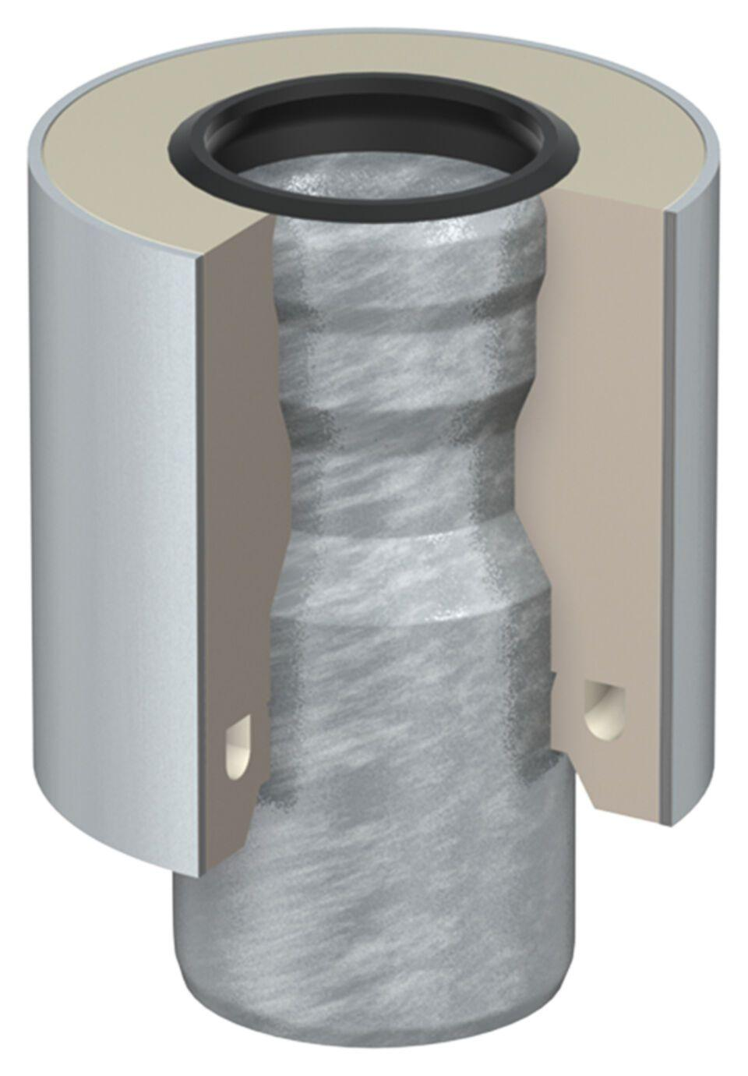

GTIN:

8590830256910

HAN:

0174.88.19